Технологическая карта урока

Тема урока: «Основные компоненты компьютера и их функции». Информатика. 7 класс. УМК Л. Л. Босова, А. Ю. Босова

Цели для ученика  1. Узнать основные устройства компьютера.  2. Разделить устройства компьютера на группы.  3. Познакомиться с функциями основных устройств компьютера. | Цели для учителя  Содержательная – определить основные устройства компьютера и их функции для школьника  Развивающая – развивать умение формулировать проблему, приемы решения, выводы, применять знания на практике, анализировать предложенный материал.  Деятельностная – формировать умения работы с текстом в Интернете, делать выводы.  Воспитательная – формировать готовность использовать теоретические знания на практике.
Тип урока  комбинированный | Форма организации учебной деятельности  Фронтальная, индивидуальная
Опорные понятия, термины  Компьютер, системный блок, клавиатура, мышь, монитор. Устройства ввода: колонки, принтер, джойстик.  Устройства вывода: сканер, микрофон.  Микропроцессор, внутренняя память, внешняя память. | Новые понятия  Аббревиатура внутренних устройств компьютера: CPU, RAM, ROM, HDD, Sound Card, Video Card.  Внутренняя память ПЗУ, ОЗУ.
Формы контроля  Тест «Устройство компьютера»  Задачи в рабочей тетради | Домашнее задание  Составить таблицу-описание своего домашнего компьютера

Этап урока | Деятельность учителя | Деятельность ученика | Используемые методы, приемы, формы | Результат взаимодействия (сотрудничества)
- Организация начала урока | Проверяет готовность учащихся к уроку. Создает эмоциональный настрой урока. | Проверяет свою готовность к уроку, концентрирует внимание | Фронтальная | Подготовка к проведению урока
- Выявление проблемы  Актуализация знаний | Проблемная ситуация (друг прислал технические характеристики своего компьютера, попросил разобраться с внешней памятью и попросил записать файлы на носитель)  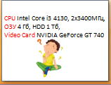  Предлагает сформулировать проблему и пути решения ее. | Формулируют совместно с учителем проблему урока, отвечают на вопросы, предложенные учителем, определяют пути решения проблемы | Проблемный  Демонстрация слайда с письмом от друга семиклассника  Фиксация на доске | Готовность обучающихся к активной учебно-познавательной деятельности
- Выявление проблемы  Актуализация знаний | Организует индивидуальную работу по поиску информации в Интернете.  Рабочая тетрадь № 78  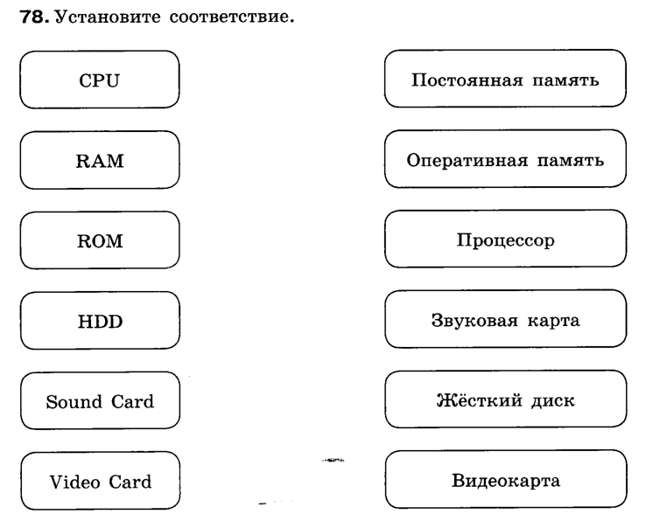 | Выполняют предложенные задания, анализируют текст, оценивают собственную деятельность | Исследовательский | Активная деятельность обучающихся по поиску знаний, умение оформлять результаты поиска
 | Знакомство с внутренними устройствами компьютера: ассоциация с деятельностью человека. Компьютер универсальное устройство  Видео презентация «Устройства компьютера»  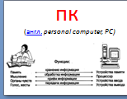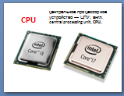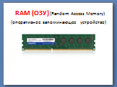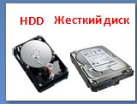  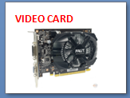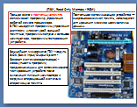  • анимация «Компьютер и его назначение» (N 134879)  http://sc.edu.ru/catalog/res/5fe5d585-b192-4bf9-80b5-de621a57d231/?  • анимация «Внутренняя память ЭВМ: видеопамять» (N 135057)  http://sc.edu.ru/catalog/res/b56778b9-d36f-4b48-8d65-c443f8a2b8f0/?  • анимация «Внутренняя память ЭВМ: оперативная память» (N 135117)  http://sc.edu.ru/catalog/res/e6f9f4cc-cc33-4860-8691-a90e304e1ea3/? | Осмысление теоретического материала | Демонстрация слайдов | Познавательная деятельность
- Применение знаний | Организует практическую работу по заполнению таблиц в рабочей тетради  Рабочая тетрадь №79,82,83  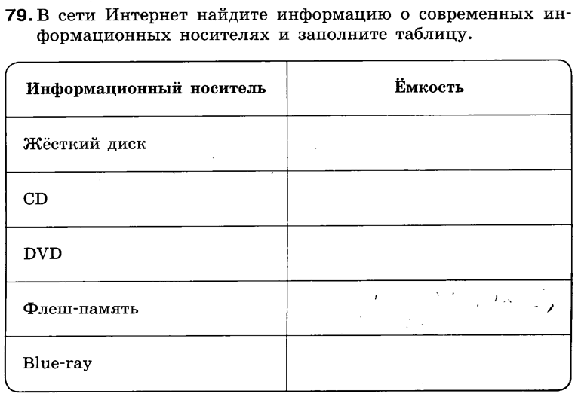 | Предлагает распределить поиск для того, чтобы ускорить процесс решения | Групповая работа | Заполнение таблицы  данными
- Применение знаний | Организует физкультминутку. Демонстрация видеофайла  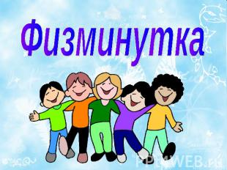 | Выполняют физические упражнения | Групповая работа | Активная деятельность обучающихся
- Применение знаний | Предлагает обратиться к плану разрешения проблемы  Задача в презентации  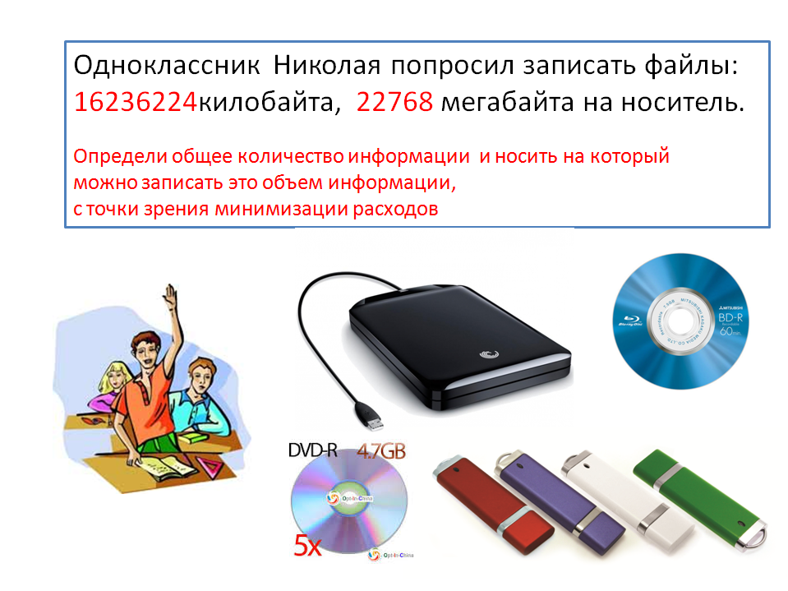 | Предлагает решить практические задачи (определение количества информации и носителя для записи информации) | Индивидуальная | Самостоятельная аналитическая деятельность
- Рефлексия | Выявить качество усвоения содержания и способов действий, обеспечивает развитие способностей к оценочным действиям, подводит обучающихся к выводу о достижениях цели урока  My Test «Устройства компьютера»  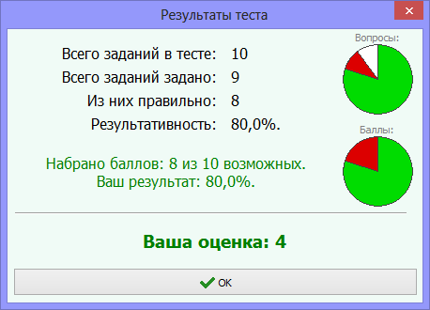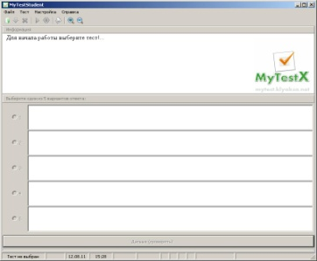 | Выполняют тест, оценивают свои действия, осуществляют самооценку деятельности на уроке. Делают выводы | Тест | Аналитическая деятельность
- Рефлексия | Обеспечивает понимание цели, содержания и способов выполнения домашнего задания | Фиксируют домашнее задание | Инструктаж по выполнению Д/З | Наличие рекомендаций для успешного выполнения Д/З.

